Universidad de Carabobo

Facultad Experimental de Ciencias y Tecnología (FACYT)

Departamento de Computación

Introducción a la Inteligencia artificial

Proyecto 2: RNA

Autores:

Jorge Martínez, C.I: 23.649.496

Jhonattan Garcia, C.I: 24.423.188

Prof. Aníbal Guerra

Bárbula, 23 de octubre de 2021.

**Perceptrón Simple**

Para este ejercicio se realizó la simulación de una red neuronal artificial (RNA) del tipo perceptrón simple que utilizara el aprendizaje supervisado para generar los patrones lógicos del AND, OR y XOR.

La cantidad de neuronas o unidades de procesamiento (UP) se encuentra condicionada la cantidad de salidas necesarias que requiere la red neuronal para resolver un problema. Para este problema fue necesario utilizar una sola unidad de procesamiento para que la red pudiera generara con éxito los patrones del AND y OR. Sim embargo, para el patrón lógico XOR no se tuvo éxito ya que se necesitaban de dos unidades de procesamiento y esto requiere la implementación de la técnica *Back propagation* la cual no se evaluó en el curso

Para el entrenamiento patrón a patrón y el entrenamiento por lotes se observó que a medida que va aumentando el factor de aprendizaje, se realizan menos cantidad de iteraciones y si se utiliza más de una unidad de procesamiento (UP) no afecta al funcionamiento para los patrones de salida del AND y el OR a pesar de que solo es necesaria una UP.

* Datos de prueba: entrenamiento patrón a patrón.

|  |  |  |  |  |
| --- | --- | --- | --- | --- |
| Casos de prueba | Cantidad de UP | Landa | Tipo de entrenamiento | #iter |
| 1 | 1 | 0.9 | PP | 1000 |
| 2 | 1 | 0.5 | PP | 40 |
| 3 | 1 | 0.3 | PP | 70 |
| 4 | 1 | 0.1 | PP | 10 |
| 5 | 1 | 0.1 | PP | 20 |

* Datos de prueba: entrenamiento por lotes.

|  |  |  |  |  |
| --- | --- | --- | --- | --- |
| Casos de prueba | Cantidad de UP | Landa | Tipo de entrenamiento | #iter |
| 1 | 1 | 0.9 | Lotes | 1000 |
| 2 | 1 | 0.5 | Lotes | 40 |
| 3 | 1 | 0.3 | Lotes | 70 |
| 4 | 1 | 0.1 | Lotes | 10 |
| 5 | 1 | 0.1 | Lotes | 20 |

* Salida para el patrón lógico AND

Entrenamiento patrón a patrón:

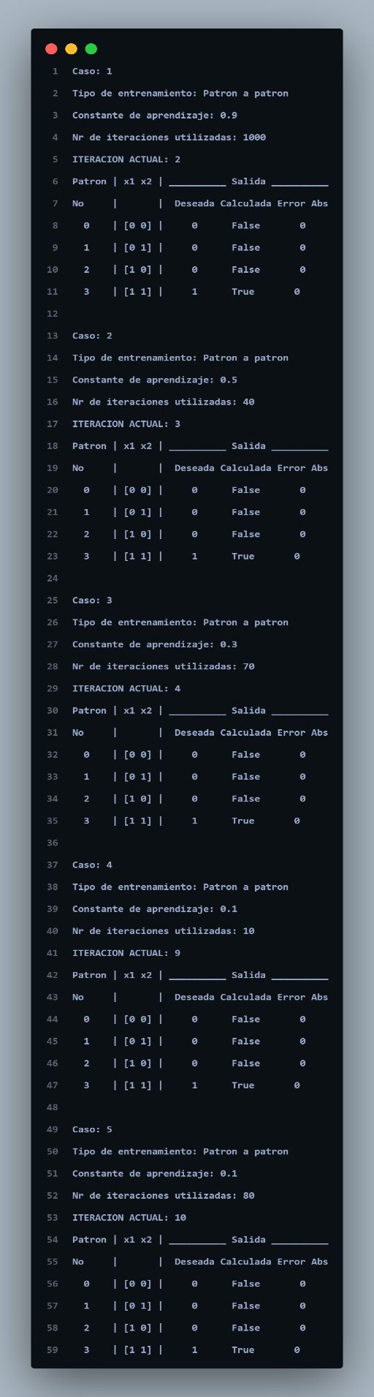

Entrenamiento por lotes:

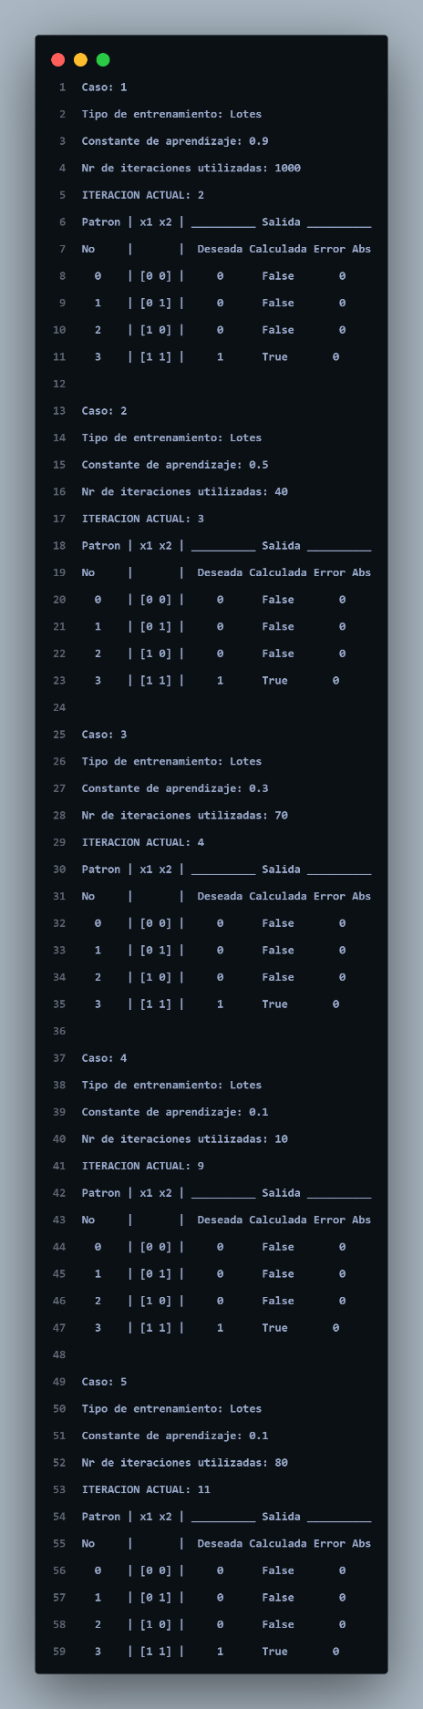

* Salida para el patrón lógico OR

Entrenamiento patrón a patrón

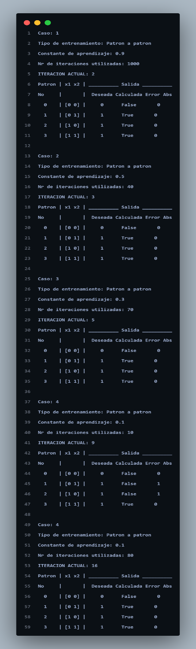

Entrenamiento por lotes:

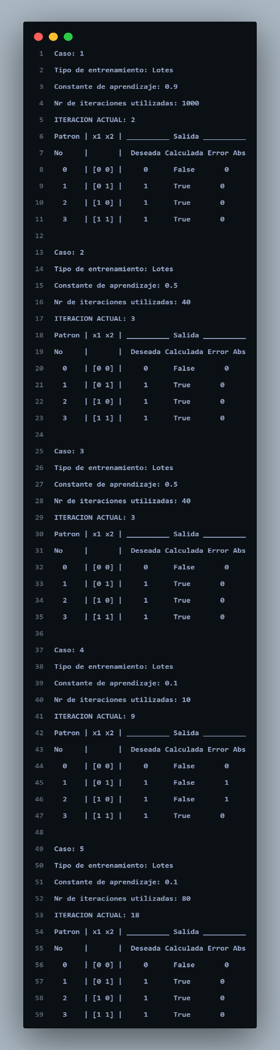

* Salida para el patrón lógico XOR

Entrenamiento patrón a patrón

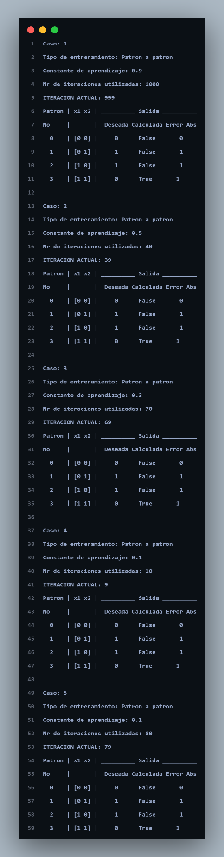

Entrenamiento por lotes:

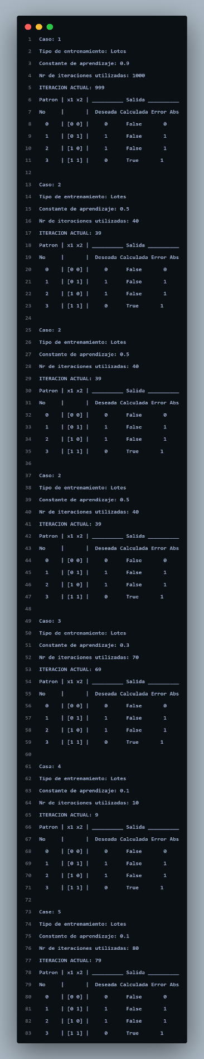

**Adaline**

* Datos de entrada

|  |  |  |  |  |
| --- | --- | --- | --- | --- |
| Casos de prueba | Cantidad de UP | Landa | Tipo de entrenamiento | #iter |
| 1 | 1 | 0.3 | PP | 1000 |
| 2 | 1 | 0.7 | PP | 40 |
| 3 | 1 | 0.8 | PP | 70 |

* Salidas

Caso 1:

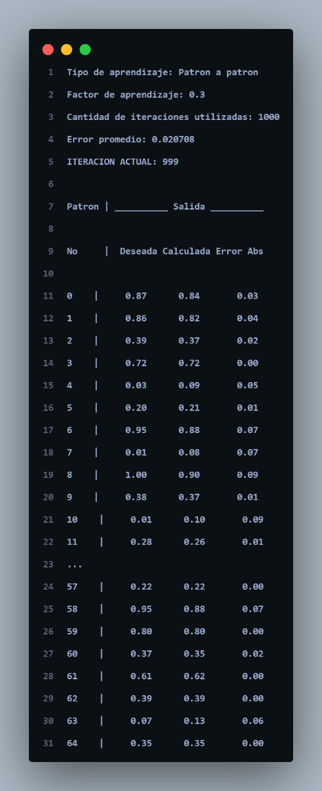

Caso 2:

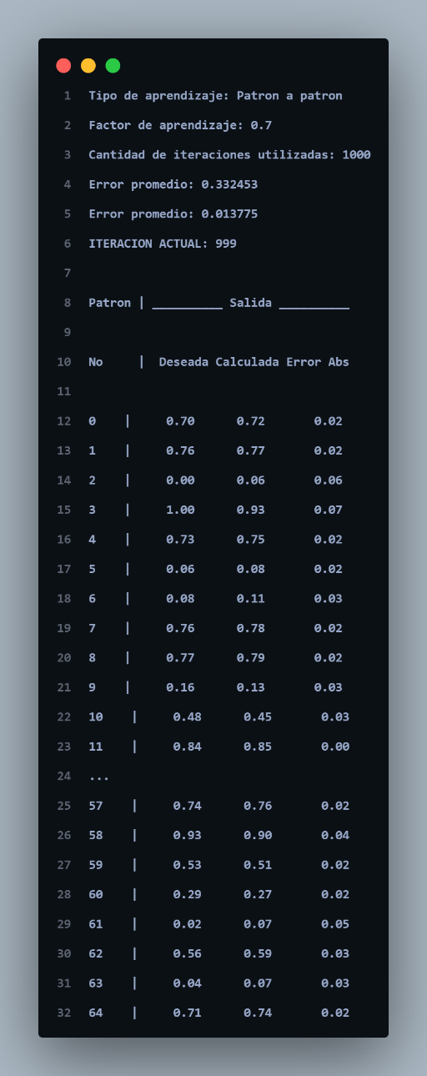

Casa 3:

